Urząd Miasta Szczecin
Aktualizacja: 2020.10.21

WNIOSKOWANIE O UPRAWNIENIA – INSTRUKCJA DOT. PRACOWNIKÓW JEDNOSTEK ZEWNĘTRZNYCH UM

- POBRANIE WNIOSKU:

Szablon\wzór wniosku dot. uprawnień jest dostępny pod adresem:
Zarządzanie uprawnieniami

Szablon\wzór wniosku dot. uprawnień udostępniany jest również na prośbę przez Wydział Informatyki UMS z wykorzystaniem drogi mailowej.

- WZÓR WNIOSKU DOT. UPRAWNIEŃ:

* właściwe wyróżnić kolorem żółtym, ** wypełnić dla TAK Szczecin, …………………..

WNIOSEK DOTYCZĄCY UPRAWNIEŃ PRACOWNIKA

NADANIE / PRZEDŁUŻENIE / ODEBRANIE *

Jednostka organizacyjna:
Imię i nazwisko:
Stanowisko lub rodzaj pracy:
Komórka organizacyjna:
Zasady znakowania akt:
e-mail:
Telefon:

Czy następuje zmiana komórki organizacyjnej*: TAK / NIE
W przypadku zmiany komórki organizacyjnej**:
Poprzednia komórka organizacyjna (wydział, referat):
Pracownik przechodzi*: ze sprawami / bez spraw

Czy osoba była wcześniej pracownikiem UM i miała założone konto w systemie informatycznym*: TAK / NIE
Identyfikator sieciowy (login)**:

Oprogramowanie*:
- Konto AD
- Poczta
- Zasób sieciowy:
- Rejestr: wybierz poziom*: delegatura wydziału; sekretariat wydziału; kierownik referatu; referent; kierownik BOI/WSO; kancelaria BOI/WSO; kancelaria
- SIP - System Informacji Przestrzennej >>> >>> uzyskać akceptację od BGM
wybierz poziom*: poziom I - podstawowy (imię, nazwisko, KW); poziom II - rozszerzony (pełne dane osobowe dot. EGiB); poziom III - ewidencja ludności na mapie >>> dla poziomu III uzyskać akceptację od WSO
- iEGIB >>> >>> uzyskać akceptację od BGM
- SELWINWEB >>> >>> uzyskać akceptację od WSO
wybierz poziom*: skrócony (aktualny adres); podstawowy (dane aktualne bez archiwalnych); rozszerzony (dane aktualne + dane archiwalne)
- ICOR UM: wybierz poziom*: BIP; inne:
- BIP – Jednostki zewnętrzne
- Środowisko Raportowe (raporty budżetowe, opisowe i inne) - dostępne z przeglądarki
- ZSI-FK (wymienić moduł, moduły):
- ZSI-FK(test) (wymienić moduł, moduły):
- Inne:

Okres obowiązywania uprawnień: OD: …………………………… DO: …………………………..
^{(DD-MM-RRRR)} ^{(DD-MM-RRRR / NIEOKREŚLONE)}
W przypadku braku określenia dat obowiązywania, uprawnienia nadawane są na okres 1 miesiąca.
Pracownik posiada upoważnienie / klauzulę umowną do przetwarzania danych osobowych*: TAK / NIE
Pracownik posiada dostęp do tajemnicy skarbowej*: TAK / NIE

- SPOSÓB WYPEŁNIENIA WNIOSKU:

- wyróżnić jedną z opcji: NADANIE/PRZEDŁUŻENIE/ODEBRANIE
- zaznaczyć aplikacje z listy oprogramowania wraz z poziomem dostępu
- wprowadzić aplikacje w polu "Inne" - opcjonalne
- obowiązkowo wypełnić pola: okres obowiązywania uprawnień OD… DO…, brak wypełnienia pola DO spowoduje wygaśnięcie konta/uprawnień po upływie miesiąca
- Każde zaznaczenie, wyróżnienie powinno zostać wykonane z wykorzystaniem koloru ŻÓŁTEGO
- plik formularza zapisać wg szablonu: KartaUprawnien_[nazwisko].docx

przykład nazwy pliku: KartaUprawnien_kowalski.docx

- ZASADY TWORZENIA WIADOMOŚCI MAILOWEJ - TYTUŁ:

Format tytułu wiadomości o uprawnienia:
Wniosek o [nadanie/przedłużenie/odebranie] uprawnień – [nazwy aplikacji/systemów] – imię nazwisko

przykłady wypełnienia pola tytuł:

Wniosek o nadanie uprawnień - pesel – imię nazwisko
Wniosek o przedłużenie uprawnień - icor um, sok, lex, zsifk - imię nazwisko
Wniosek o odebranie uprawnień - imię nazwisko
Wniosek o odebranie uprawnień - rejestr, pesel - imię nazwisko

- ZASADY TWORZENIA WIADOMOŚCI MAILOWEJ - TREŚĆ:

W treści wiadomości należy wprowadzić:

- akceptację dyrektora lub zastępcy
- akceptację dyrektora lub zastępcy BGM (opcjonalnie)
- akceptację dyrektora lub zastępcy WSO (opcjonalnie)

Do wiadomości mailowej należy załączyć wypełniony plik wniosku w formie edytowalnej (DOCX).

Formularz wniosku jest zaprojektowany do przesyłania tylko w formie elektronicznej i nie wymaga wydruku!

Wnioski, które uzyskały wymagane akceptacje przesyłane są przez sekretariaty na adres WNIOSKI@um.szczecin.pl

WAŻNE:
- jeśli w dokumencie wniosku zaznaczono: iEGIB lub SIP, sekretariat musi uzyskać mailową akceptację dyrektora BGM i dyrektora WSO w przypadku wnioskowania o SIP na poziomie III - ewidencja ludności na mapie,
- jeśli w dokumencie wniosku zaznaczono: SELWIN/SELWINWEB sekretariat musi uzyskać mailową akceptację dyrektora WSO

Przykład:

DO: wnioski@um.szczecin.pl
TYTUŁ: Wniosek o nadanie uprawnień - iegib, pesel - Jan Kowalski
ZAŁĄCZNIK: <KartaUprawnien_kowalski.docx>
TREŚĆ:

Akceptuję
Imię i Nazwisko dyrektora wydziału wnioskującego
Dyrektor/Zastępca Wydziału, Kierownik Biura
Nazwa Wydziału

<Podpis mailowy pracownika sekretariatu wnioskującego>

Akceptuję
imię nazwisko
Geodeta Miasta
BGM

From: <sekretariat_bgm>
Sent: <data godzina>
To: <sekretariat_wydziału_wnioskującego>
<Podpis mailowy pracownika sekretariatu BGM>

Akceptuję
imię nazwisko
Dyrektor Wydziału
WSO

From: <sekretariat_wso>
Sent: <data godzina>
To: <sekretariat_wydziału_wnioskującego>
<Podpis mailowy pracownika sekretariatu WSO>

- PRZEKAZYWANIE INFORMACJI O REALIZACJI WNIOSKU:

Informacja o realizacji wniosku zostanie przesłana za pomocą maila osobom, określonym w matrycy odpowiedzialności (patrz Załącznik Nr 24 do Zarządzenia Nr 150/18 Prezydenta Miasta Szczecin z dnia 6 kwietnia 2018r.).

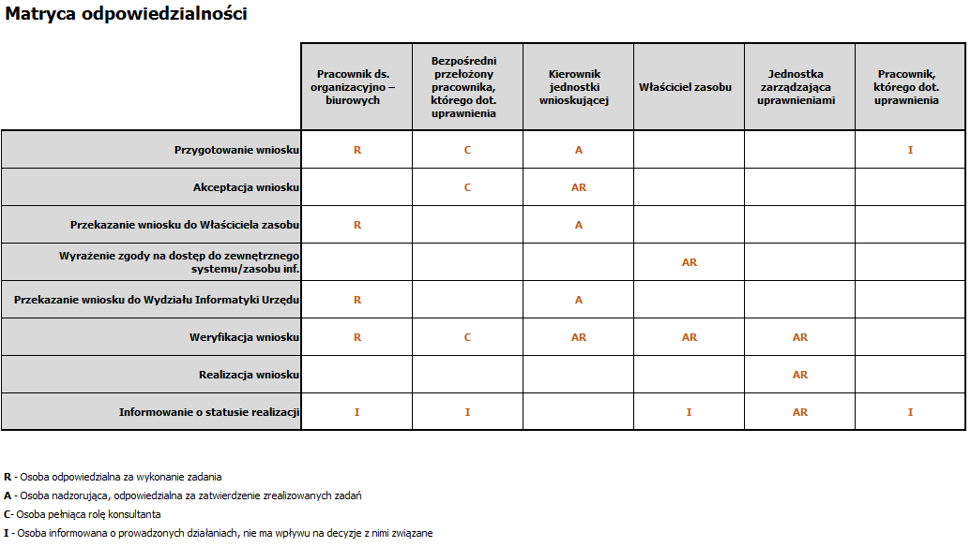

- APLIKACJE, O KTÓRE NIE NALEŻY WNIOSKOWAĆ:

Nie należy wnioskować o dostęp do aplikacji, które są instalowane w standardzie na stanowisku roboczym:

- MS WORD, MS EXCEL - Pakiet Biurowy Office
- Chrome, Firefox – przeglądarki internetowe
- Acrobat Reader - przeglądarka plików w formacie pdf
- Program Antywirusowy
- Legislator
- Pomoc Zdalna
- KOMAeHR Portal pracowniczy.

- WNIOSEK ZBIORCZY:

Wniosek zbiorczy – dokument służący do wnioskowania o uprawnienia w przypadku potrzeby nadania/przedłużenia/odebrania uprawnień dla grupy pracowników liczącej powyżej 10 osób do jednego (lub więcej) oprogramowania/systemu/zasobu informatycznego UM Szczecin.

Wniosek zbiorczy został udostępniony na stronie pod adresem: Zarządzanie uprawnieniami,

dodatkowo udostępniany jest na prośbę przez Wydział Informatyki UMS z wykorzystaniem drogi mailowej.

Wniosek zbiorczy przygotowywany jest i przesyłany na adres WNIOSKI@um.szczecin.pl zgodnie z zasadami obowiązującymi dla podstawowego wniosku o uprawnienia dot. jednego pracownika.

- WZÓR WNIOSKU ZBIORCZY DOT. UPRAWNIEŃ:

